Por favor cambiar las palabras que se indican en la imagen. El título del recurso debe ser: Los diagramas de barras y circulares; también cambiar el nombre de la pestaña por: El diagrama circular.

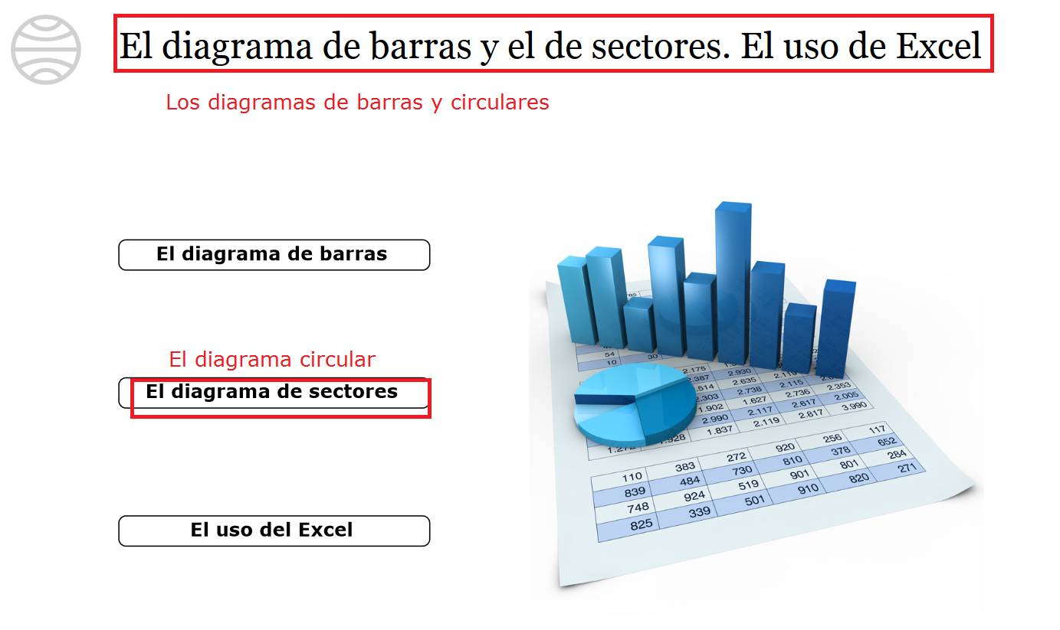

Pestaña de Diagrama de barras, segunda pantalla

Por favor cambiar la palabra que se indica en la imagen.

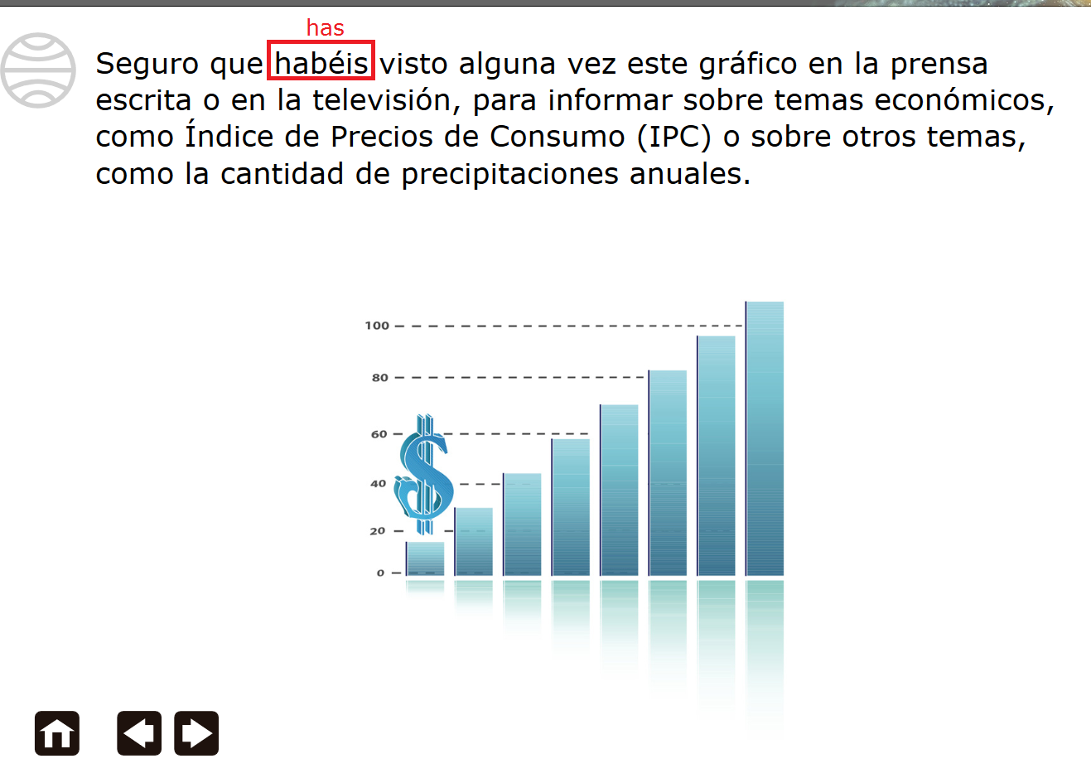

Pestaña de Diagrama de barras, tercera pantalla pestaña de información

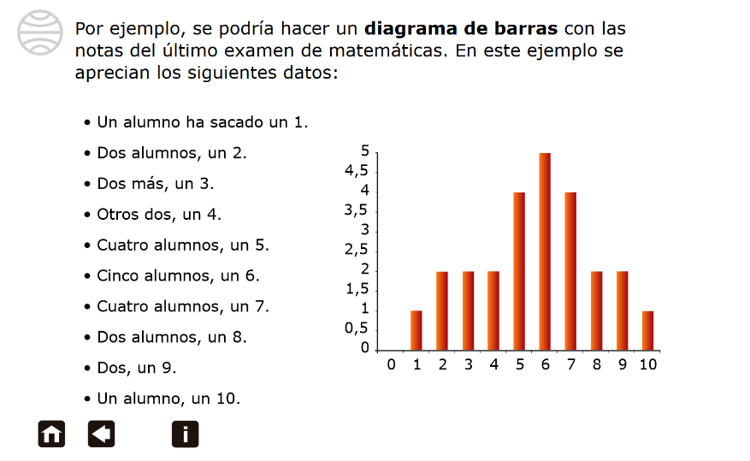

Por favor cambiar las palabras que se indican en la imagen por: Sabes y has

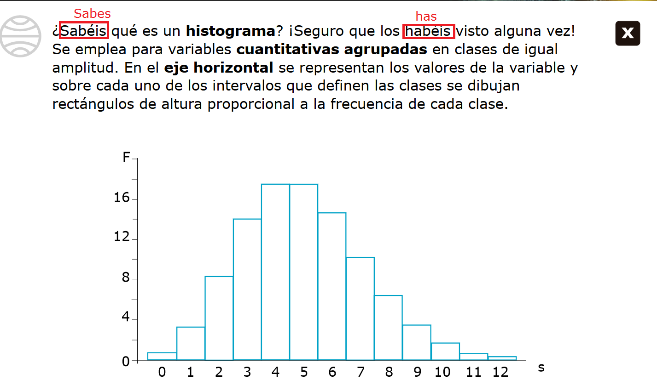

Por favor cambiar el título de la segunda pestaña primer pantalla

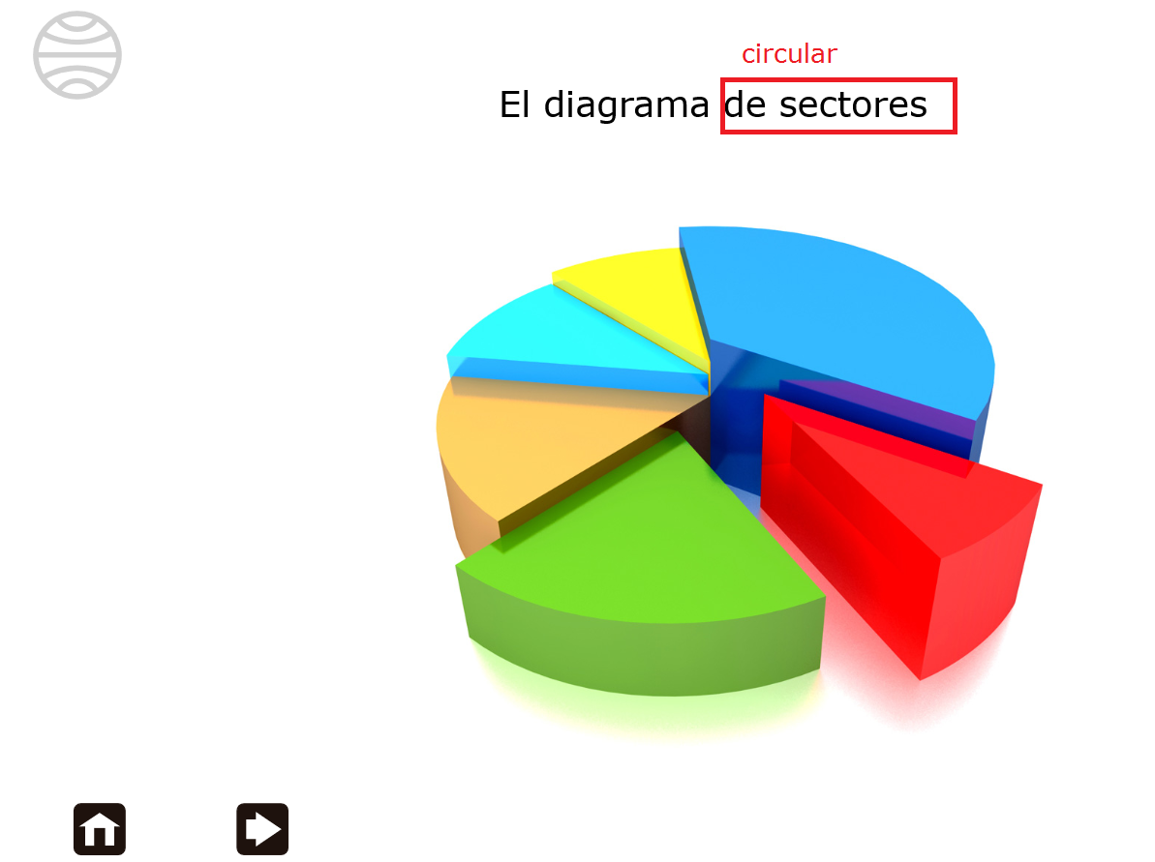

Segunda pestaña segunda pantalla

Por favor cambiar la palabra “habéis” por “has”, si es posible en el número quitar los puntos y dejar espacios, así: 36 655 630.

Por favor también si es posible, cambiar los nombres de los partidos políticos, por: Abstención, Conservador, Liberal, Centro democrático, Cambio radical, EN blanco, Resto partidos, Polo Democrático, Alianza Verde y PIN.

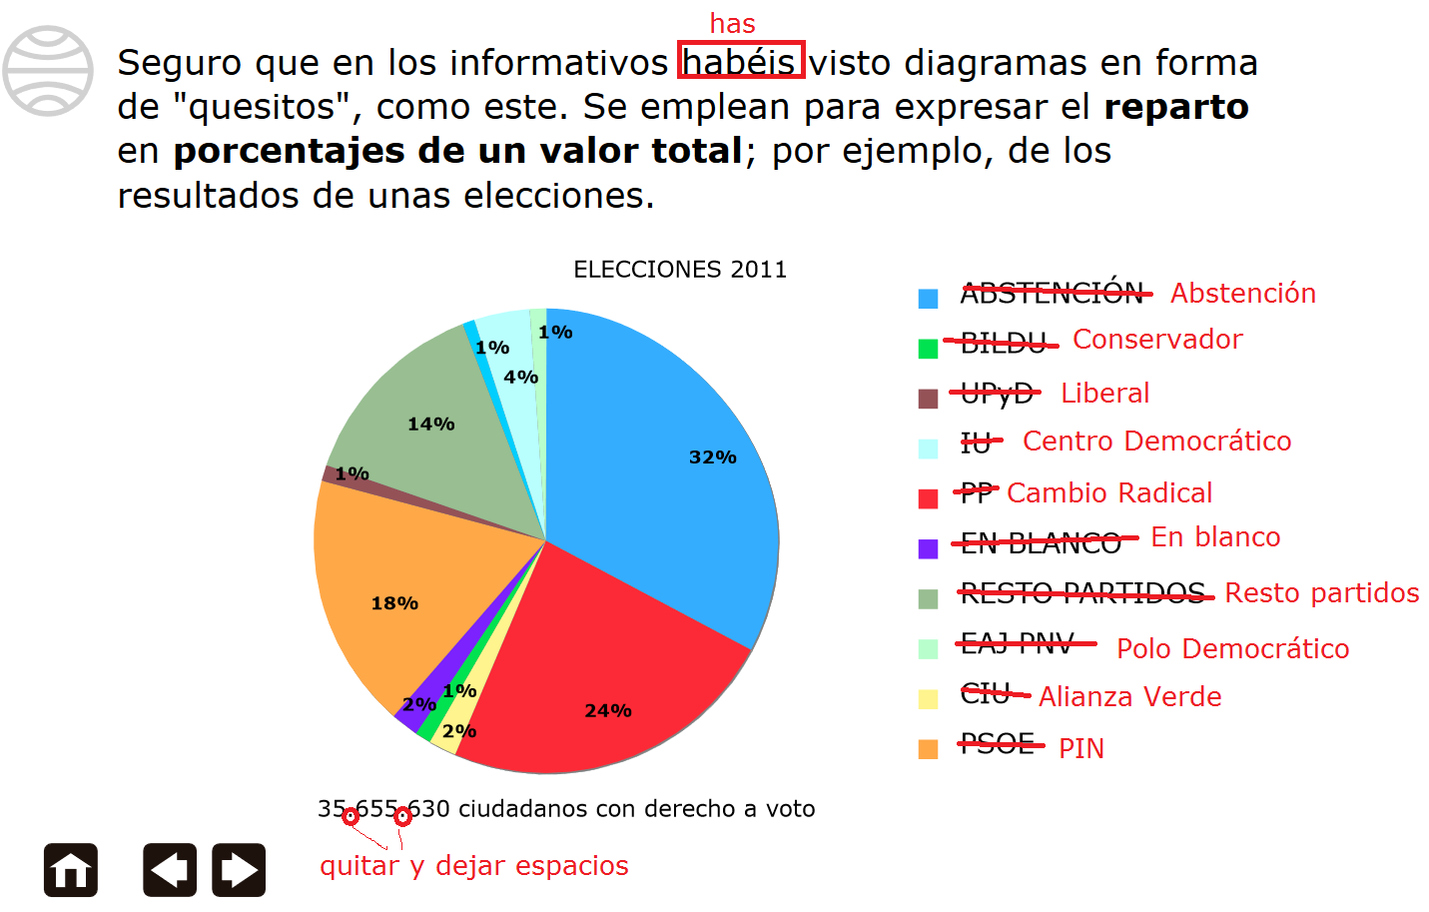

Segunda pestaña tercer pantalla

Por favor cambiar la palabra “de sectores” por “circular”, esta palabra debe estar en negrita.

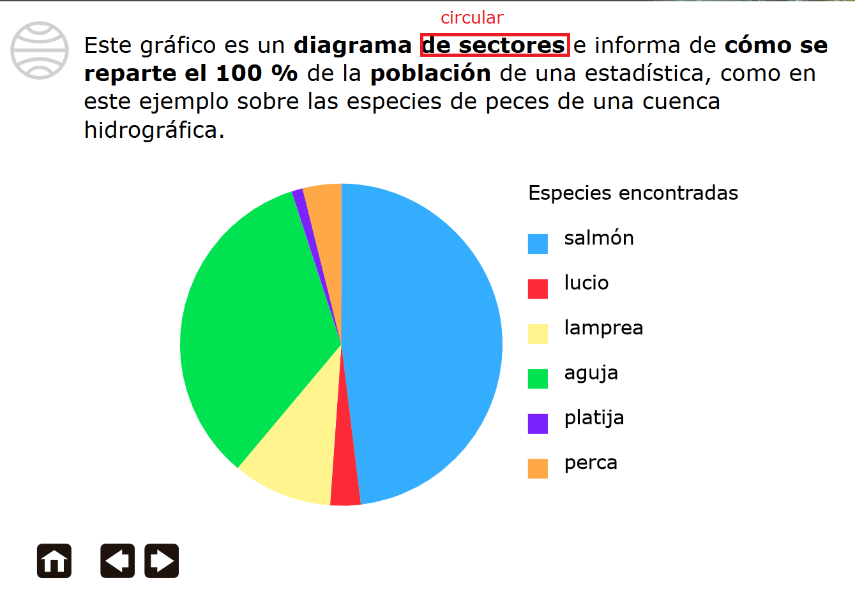

Segunda pestaña cuarta pantalla, pestaña de PRACTICA

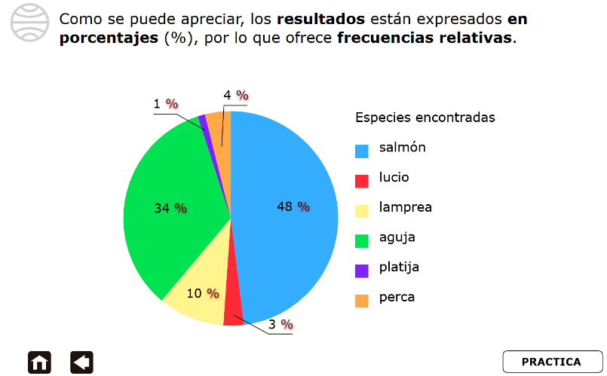

Por favor cambiar las palabras que se indican por: diagrama circular y calculamos

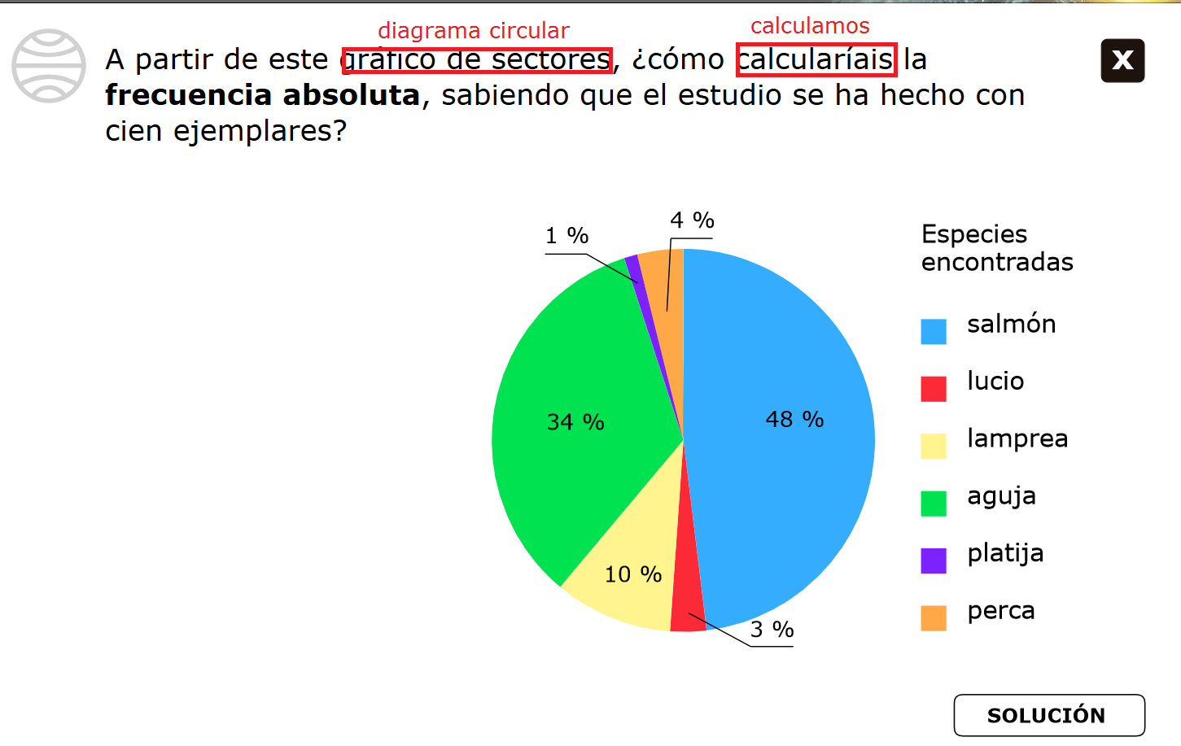

Segunda pestaña cuarta pantalla, pestaña de SOLCUCIÓN

Por favor cambiar la palabra que se indica por: circular

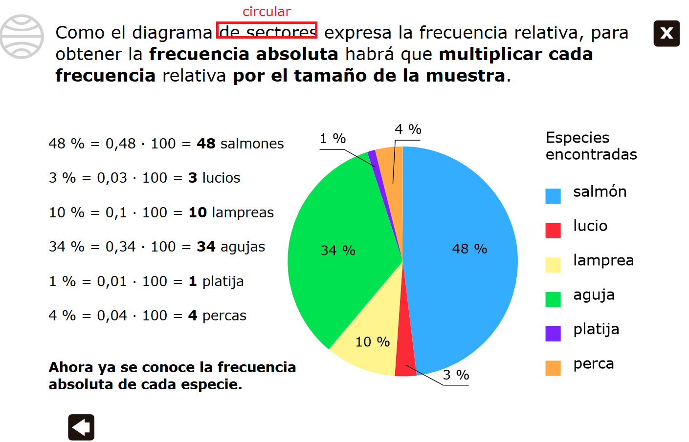

Tercer pestaña tercer pantalla

Por favor cambiar la frase que se indica por: circular

Dejar el punto aparte

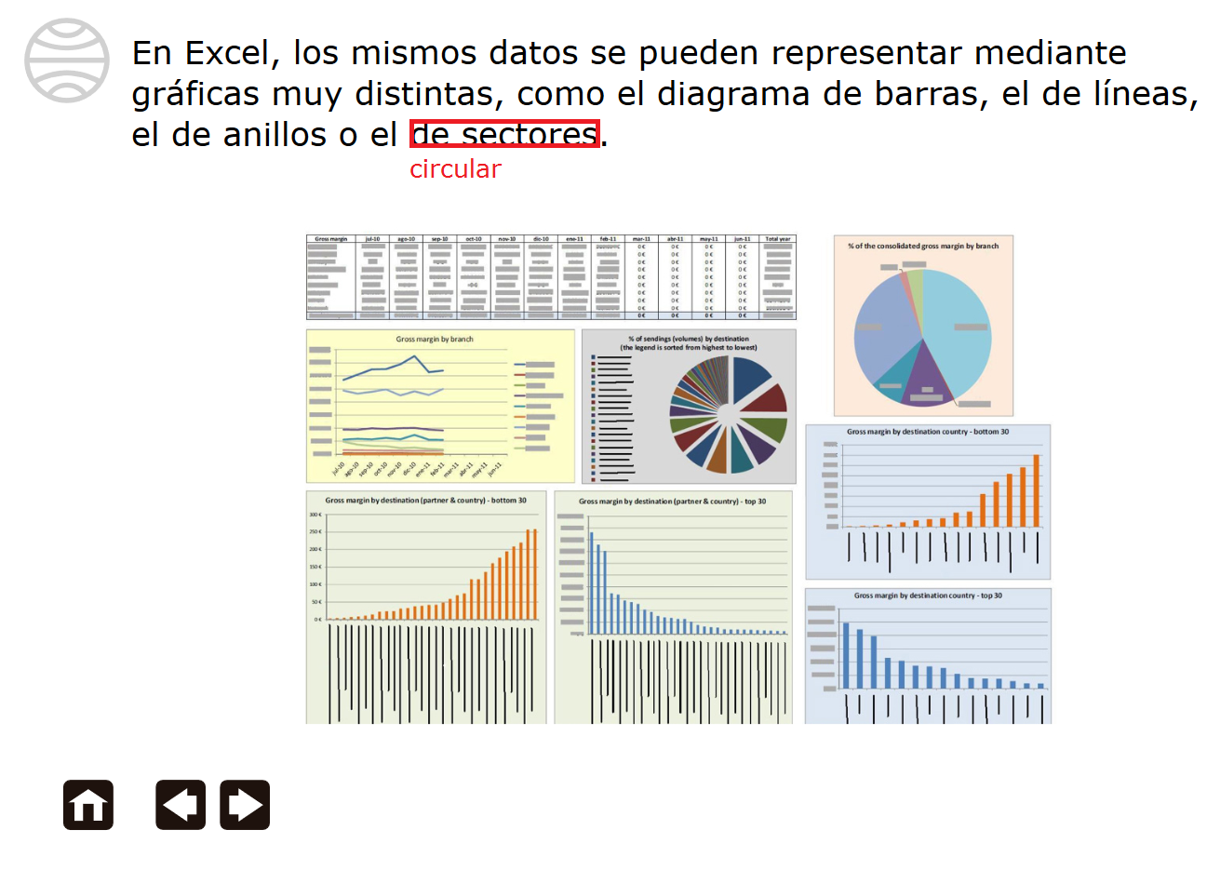

Tercer pestaña cuarta pantalla pestaña de INFORMACIÓN

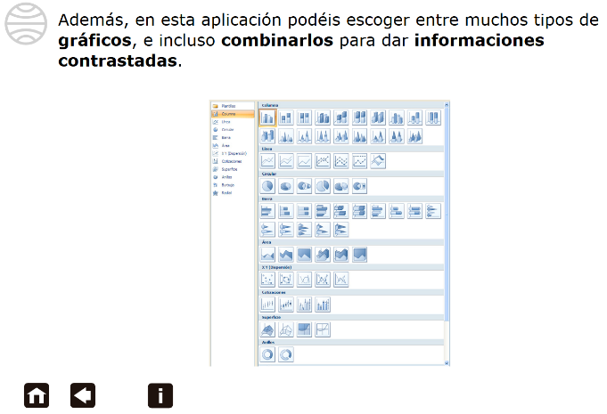

Por favor cambiar la palabra que se indica por: Sabías

